Nombre Alumno(a) :………………………………………………………………………
“ COMO VOY” Guía Nro. 9 de Actividades Pensamiento Matemático
Curso: KINDER A y B Fecha envío : Miércoles 3 de Junio del 2020. Fecha entrega : Lunes 08.06.2020
OA6: Emplear los números para contar, identificar e indicar orden o posición de algunos elementos.
Habilidad: Completar Secuencias numéricas hasta el 10.
Instrucciones: 1.- Observa los números de cada oruga 2.- Completa escribiendo los números que faltan.
3.- Sigue la secuencia de los números para descubrir la imagen. 4.-Pinta los dibujos y escribe tu nombre.
Evaluación : Logrado: Completa correctamente la secuencia con todos los números que faltan y sigue la secuencia de números para descubrir la imagen, sin ayuda y pinta.
M/L : Completa algunos números de la secuencia, une y descubre la imagen, sin ayuda y pinta.
Vías/Logro : Completa con ayuda , la secuencia de los números y une, Pinta. N/O: no observado

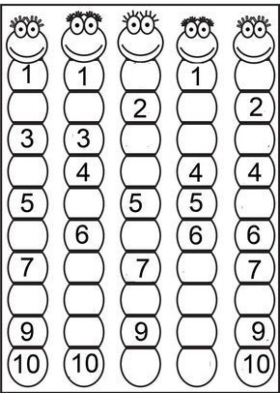
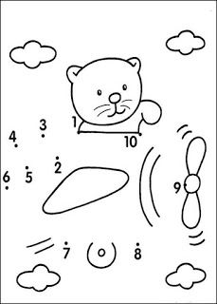

Nombre Alumno(a) :…..………………………………………………………………………
“COMO VOY “ Guía Nro. 5 de Actividades de Lenguaje Verbal
Curso: KINDER A y B Fecha Envío: Miércoles 3 de Junio del 2020. Fecha entrega : Lunes 08.06.2020
OA3: Descubrir lúdicamente, atributos fonológicos de palabras conocidas tales como sonido inicial, medial y final.
Habilidad: Reconocer sonido vocálicos inicial , medial y final ( Vocales).
LINK https://www.youtube.com/watch?v=p_N1EPT5hPk Tema : Las Vocales – Ginetta oficial
Instrucciones: 1.- Escucha y observa atentamente el video 2.- Observa los objetos y nómbralos en voz alta . 3.-Observa el ejemplo y escribe con letra manuscrita las vocales que correspondan en cada objeto 4.- PINTAR.
Evaluación : Logrado: Pinta y escribe todas las vocales que corresponden . Correctamente, sin ayuda.
Medianamente/Logrado : Pinta y escribe algunas vocales que corresponden, sin ayuda.
Vías/Logro : Pinta y escribe todas las vocales que corresponden, con ayuda.
N/O: No observado
